Павлодар ауданының жерлерін аймақтарға бөлу жобасын (схемасын) бекіту және жер салығының мөлшерлемелерін арттыру туралы
Павлодар облысы Павлодар аудандық мәслихатының 2019 жылғы 4 мамырдағы № 53/241 шешімі. Павлодар облысының Әділет департаментінде 2019 жылғы 6 мамырда № 6348 болып тіркелді.
Қазақстан Республикасының 2003 жылғы 20 маусымдағы Жер кодексінің 8-бабы 2-тармағына, Қазақстан Республикасының 2017 жылғы 25 желтоқсандағы "Салық және бюджетке төленетін басқа да міндетті төлемдер туралы" (Салық кодексі) Кодексінің 510-бабының 1-тармағына, Қазақстан Республикасының 2016 жылғы 6 сәуірдегі "Құқықтық актілер туралы" Заңының 46-бабына сәйкес, Павлодар аудандық мәслихаты ШЕШІМ ҚАБЫЛДАДЫ:
1. Осы шешімнің 1-қосымшасына сәйкес Павлодар ауданының жерлерін аймақтарға бөлу жобасы (схемасы) бекітілсін.
2. Осы шешімнің 2-қосымшасына сәйкес Павлодар ауданының жерлерін аймақтарға бөлу жобасының (схемасының) негізінде жер салығының базалық мөлшерлемелерінен жер салығының мөлшерлемелері арттырылсын.
Ескерту. 2-тармақ жаңа редакцияда - Павлодар облысы Павлодар аудандық мәслихатының 21.04.2021 № 3/28 (алғашқы ресми жарияланған күнінен кейін күнтізбелік он күн өткен соң қолданысқа енгізіледі) шешімімен.
3. Павлодар аудандық мәслихатының 2014 жылғы 26 желтоқсандағы "Салық салу және жер салығының базалық ставкаларына түзету коэффициенттері мақсаттары үшін Павлодар ауданының ауыл шаруашылығы мақсатындағы жерлерін және ауылдық елді мекендер жерлерін жерді аймақтарға бөлу жобасын (схемаларын) бекіту туралы" (Нормативтік құқықтық актілерді мемлекеттік тіркеу тізілімінде № 4295 болып тіркелген, 2015 жылғы 11 ақпанда "Әділет" ақпараттық-құқықтық жүйесінде жарияланған) № 41/317 шешімінің күші жойылды деп танылсын.
4. Осы шешімнің орындалуын бақылау Павлодар аудандық мәслихаттың бюджет мәселелері бойынша тұрақты комиссиясына жүктелсін.
5. Осы шешім, 2020 жылғы 1 қаңтардан бастап қолданысқа енгізілетін 2-тармақты қоспағанда, алғашқы ресми жарияланған күнінен кейін күнтізбелік он күн өткен соң қолданысқа енгізіледі.
Сессия төрағасы,
мәслихат хатшысы | А. Шайхимов
Павлодар аудандық
мәслихатының 2019 жылғы 4
мамырдағы № 53/241 шешіміне
1-қосымша
Павлодар ауданының жерлерін аймақтарға бөлу жобасы (схемасы)
Ескерту. 1 – қосымша жаңа редакцияда – Павлодар облысы Павлодар аудандық мәслихатының 21.04.2021 № 3/28 (алғашқы ресми жарияланған күнінен кейін күнтізбелік он күн өткен соң қолданысқа енгізіледі) шешімімен.

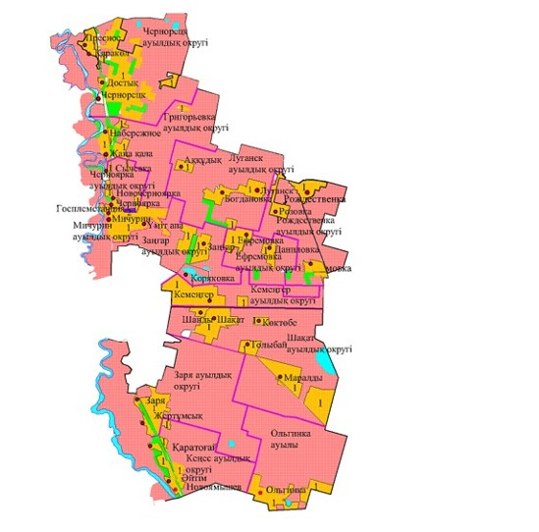

Шартты белгілер:

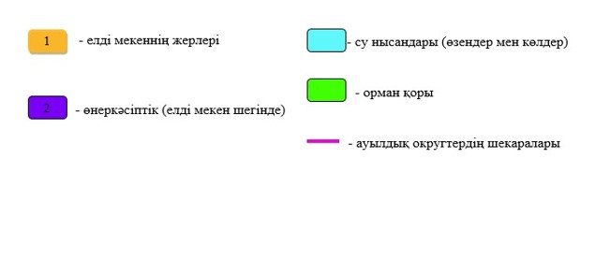

Павлодар аудандық
мәслихатының 2019 жылғы 4
мамырдағы № 53/241 шешіміне
2-қосымша
Павлодар ауданының жер салығының мөлшерлемелерін арттыру пайызы
Ескерту. Тақырыбы жаңа редакцияда – Павлодар облысы Павлодар аудандық мәслихатының 21.04.2021 № 3/28 (алғашқы ресми жарияланған күнінен кейін күнтізбелік он күн өткен соң қолданысқа енгізіледі) шешімімен.
Ескерту. 2-қосымша өзгерістер енгізілді - Павлодар облысы Павлодар аудандық мәслихатының 21.04.2021 № 3/28 (алғашқы ресми жарияланған күнінен кейін күнтізбелік он күн өткен соң қолданысқа енгізіледі) шешімімен.
Жердің орналасу аймақтары | Арттыру пайызы
Григорьевка ауылдық округі
1 | +50%
3 алынып тасталды - Павлодар облысы Павлодар аудандық мәслихатының 21.04.2021 № 3/28 (алғашқы ресми жарияланған күнінен кейін күнтізбелік он күн өткен соң қолданысқа енгізіледі ) шешімімен. | Алынып тасталды - Павлодар облысы Павлодар аудандық мәслихатының 21.04.2021 № 3/28 (алғашқы ресми жарияланған күнінен кейін күнтізбелік он күн өткен соң қолданысқа енгізіледі) шешімімен.
Ефремовка ауылдық округі
1 | +50%
3 алынып тасталды - Павлодар облысы Павлодар аудандық мәслихатының 21.04.2021 № 3/28 (алғашқы ресми жарияланған күнінен кейін күнтізбелік он күн өткен соң қолданысқа енгізіледі ) шешімімен. | Алынып тасталды - Павлодар облысы Павлодар аудандық мәслихатының 21.04.2021 № 3/28 (алғашқы ресми жарияланған күнінен кейін күнтізбелік он күн өткен соң қолданысқа енгізіледі) шешімімен.
Заңғар ауылдық округі
1 | +50%
3 алынып тасталды - Павлодар облысы Павлодар аудандық мәслихатының 21.04.2021 № 3/28 (алғашқы ресми жарияланған күнінен кейін күнтізбелік он күн өткен соң қолданысқа енгізіледі ) шешімімен. | Алынып тасталды - Павлодар облысы Павлодар аудандық мәслихатының 21.04.2021 № 3/28 (алғашқы ресми жарияланған күнінен кейін күнтізбелік он күн өткен соң қолданысқа енгізіледі) шешімімен.
Заря ауылдық округі
1 | +50%
3 алынып тасталды - Павлодар облысы Павлодар аудандық мәслихатының 21.04.2021 № 3/28 (алғашқы ресми жарияланған күнінен кейін күнтізбелік он күн өткен соң қолданысқа енгізіледі ) шешімімен. | Алынып тасталды - Павлодар облысы Павлодар аудандық мәслихатының 21.04.2021 № 3/28 (алғашқы ресми жарияланған күнінен кейін күнтізбелік он күн өткен соң қолданысқа енгізіледі) шешімімен.
Кеңес ауылдық округі
1 | +50%
3 алынып тасталды - Павлодар облысы Павлодар аудандық мәслихатының 21.04.2021 № 3/28 (алғашқы ресми жарияланған күнінен кейін күнтізбелік он күн өткен соң қолданысқа енгізіледі ) шешімімен. | Алынып тасталды - Павлодар облысы Павлодар аудандық мәслихатының 21.04.2021 № 3/28 (алғашқы ресми жарияланған күнінен кейін күнтізбелік он күн өткен соң қолданысқа енгізіледі) шешімімен.
Кемеңгер ауылдық округі
1 | +50%
3 алынып тасталды - Павлодар облысы Павлодар аудандық мәслихатының 21.04.2021 № 3/28 (алғашқы ресми жарияланған күнінен кейін күнтізбелік он күн өткен соң қолданысқа енгізіледі ) шешімімен. | Алынып тасталды - Павлодар облысы Павлодар аудандық мәслихатының 21.04.2021 № 3/28 (алғашқы ресми жарияланған күнінен кейін күнтізбелік он күн өткен соң қолданысқа енгізіледі) шешімімен.
Луганск ауылдық округі
1 | +50%
3 алынып тасталды - Павлодар облысы Павлодар аудандық мәслихатының 21.04.2021 № 3/28 (алғашқы ресми жарияланған күнінен кейін күнтізбелік он күн өткен соң қолданысқа енгізіледі ) шешімімен. | Алынып тасталды - Павлодар облысы Павлодар аудандық мәслихатының 21.04.2021 № 3/28 (алғашқы ресми жарияланған күнінен кейін күнтізбелік он күн өткен соң қолданысқа енгізіледі) шешімімен.
Мичурин ауылдық округі
1 | +50%
3 алынып тасталды - Павлодар облысы Павлодар аудандық мәслихатының 21.04.2021 № 3/28 (алғашқы ресми жарияланған күнінен кейін күнтізбелік он күн өткен соң қолданысқа енгізіледі ) шешімімен. | Алынып тасталды - Павлодар облысы Павлодар аудандық мәслихатының 21.04.2021 № 3/28 (алғашқы ресми жарияланған күнінен кейін күнтізбелік он күн өткен соң қолданысқа енгізіледі) шешімімен.
Ольгинка ауылы
1 | +50%
3 алынып тасталды - Павлодар облысы Павлодар аудандық мәслихатының 21.04.2021 № 3/28 (алғашқы ресми жарияланған күнінен кейін күнтізбелік он күн өткен соң қолданысқа енгізіледі ) шешімімен. | Алынып тасталды - Павлодар облысы Павлодар аудандық мәслихатының 21.04.2021 № 3/28 (алғашқы ресми жарияланған күнінен кейін күнтізбелік он күн өткен соң қолданысқа енгізіледі) шешімімен.
Рождественка ауылдық округі
1 | +50%
3 алынып тасталды - Павлодар облысы Павлодар аудандық мәслихатының 21.04.2021 № 3/28 (алғашқы ресми жарияланған күнінен кейін күнтізбелік он күн өткен соң қолданысқа енгізіледі ) шешімімен. | Алынып тасталды - Павлодар облысы Павлодар аудандық мәслихатының 21.04.2021 № 3/28 (алғашқы ресми жарияланған күнінен кейін күнтізбелік он күн өткен соң қолданысқа енгізіледі) шешімімен.
Чернорецк ауылдық округі
1 | +50%
3 алынып тасталды - Павлодар облысы Павлодар аудандық мәслихатының 21.04.2021 № 3/28 (алғашқы ресми жарияланған күнінен кейін күнтізбелік он күн өткен соң қолданысқа енгізіледі ) шешімімен. | Алынып тасталды - Павлодар облысы Павлодар аудандық мәслихатының 21.04.2021 № 3/28 (алғашқы ресми жарияланған күнінен кейін күнтізбелік он күн өткен соң қолданысқа енгізіледі) шешімімен.
Черноярка ауылдық округі
1 | +50%
2 | +50%
3 алынып тасталды - Павлодар облысы Павлодар аудандық мәслихатының 21.04.2021 № 3/28 (алғашқы ресми жарияланған күнінен кейін күнтізбелік он күн өткен соң қолданысқа енгізіледі ) шешімімен. | Алынып тасталды - Павлодар облысы Павлодар аудандық мәслихатының 21.04.2021 № 3/28 (алғашқы ресми жарияланған күнінен кейін күнтізбелік он күн өткен соң қолданысқа енгізіледі) шешімімен.
Шақат ауылдық округі
1 | +50%
3 алынып тасталды - Павлодар облысы Павлодар аудандық мәслихатының 21.04.2021 № 3/28 (алғашқы ресми жарияланған күнінен кейін күнтізбелік он күн өткен соң қолданысқа енгізіледі ) шешімімен. | Алынып тасталды - Павлодар облысы Павлодар аудандық мәслихатының 21.04.2021 № 3/28 (алғашқы ресми жарияланған күнінен кейін күнтізбелік он күн өткен соң қолданысқа енгізіледі) шешімімен.

© 2012. Қазақстан Республикасы Әділет министрлігінің «Қазақстан Республикасының Заңнама және құқықтық ақпарат институты» ШЖҚ РМК

